EDUCAÇÃO FÍSICA - CIRCUITO

1) OLÁ PESSOAL! HOJE VAMOS VER EXEMPLOS DE CIRCUITO COM VÁRIAS ATIVIDADES. GOSTARIA QUE VOCÊ ADAPTASSE O QUE FOSSE POSSÍVEL AÍ NA SUA CASA. BOA AULA.
https://www.youtube.com/watch?v=ZW1-zxGSArc
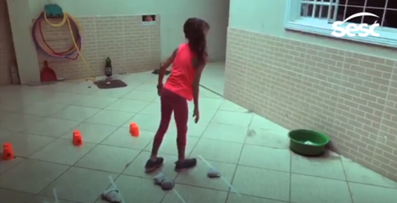
Aprenda alguns exercícios para praticar com as crianças em casa

https://www.youtube.com/watch?v=nOYuH3O7Yrs
BRINCADEIRAS PARA ESTIMULAR O DESENVOLVIMENTO DAS CRIANÇAS.
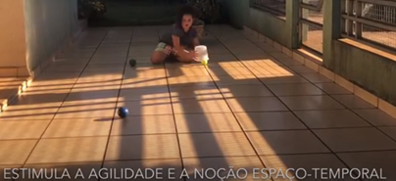

*****NA PRÓXIMA AULA VAMOS PRECISAR DE BEXIGAS/BALÃO.

